Tim mạch - thầy tín

Chủ Nhật, ngày 2 tháng 12, 2018

15:06

Nữ 1m17

* 4d: ho
* 2d: đàm xanh thở mệt khò khè
* ko tím, bú giảm, ọc sữa
* 42 độ, thở co lõm, ran ngáy,khò khè, ran ẩm.

Tiền căn: viêm phổi 2 lần,hẹp thực quản đã mổ. Mới xuất viện 10d, về ko khò khè, ko ho.

Khám

* Thở 62 co lõm ngực trung bình
* Ran ẩm 2 đáy phổi
* Tim kls 4 ngoài 1cm, ko dấu nảy,ko harder
* Mạch 120
* Âm thổi tâm thu lan nan hoa
* Cn/tuổi -2sd.

Vấn đề:

* Nt hhd
* Tắc nghẽn hhd
* Tbs
* Cn/tuổi

Chẩn đoán: viêm phổi, Vsd, asd, suy dinh dưỡng

Ctm ko bất thường.

Siêu âm tim vsd, asd, còn lỗ bầu dục, hẹp van đmp.

--------------------------------------

Đứa này sao biết viêm phổi?

* Ho: Vp thì có ho đàm, nhưng Ho và đàm ko phải viêm phổi.
* thở nhanh, sốt, ran: bệnh tim cũng thở nhanh. Bệnh khác cũng sốt. Tim cũng ran phổi...
* 1 đứa bình thường vô có những trch kia vô nói viêm phổi thì dễ. Nhưng khó ở chỗ trẻ này có bệnh nền.
* Các bệnh khác có trch giống viêm phổi: Tbs, thần kinh cơ (bại não, nhược cơ). Vậy trong những TH đó muốn biết VP phải tìm trch đặc hiệu, triệu chứng viêm phổi có mà tim không có:
  + Ran nổ
  + Suy hô hấp
  + Gõ đục, rung thanh… → không thể khám trên bệnh nhi
  + Còn gì nữa về tự đọc lại :v

Why nghe ran nổ biết đó là viêm phổi?

→ trong dịch viêm có fibrin, gây dính phế nang lại. Khi hít vào thì từ đang dính bị bóc ra 1 phát nên có tiếng nổ

Giả sử bé này cho là NT hô hấp dưới. Vậy đường hô hấp dưới có những cái gì?

* Thanh quản
* Khí quản
* Phế quản
* Tiểu phế quản
* Phế nang
* Mô kẽ
* Màng phổi

Vậy trên bé này nhiễm trùng HHD là bị cái gì?

* Bị viêm thanh khí phế quản tác nhân là gì? → **virus**. Triệu chứng là ho, khàn tiếng, đau họng, đau ngực… vài bữa tự hết. Đôi khi ng lớn cũng bị
* Bé có viêm phế quản không? → không, vì đường thở ngắn, nên nếu viêm là viêm lan tỏa → viêm tiểu phế quản. Bé mấy tuổi thì viêm PQ như người lớn? …
* Viêm TPQ do tác nhân gì? → **RSV**
* Tổn thương phế nang nếu khu trú thì là? → VP thùy (**phế cầu**).
* Tổn thương phổi mà cả phế nang lẫn phế quản thì là phế quản phế viêm, do **Hemophillus**
* Nếu viêm phổi mà thủng luôn phế nang thì là → viêm phổi hoại tử. Có 2 loại là micro-abscess **(tụ cầu)** và abscess **(yếm khí)**. Micro nặng hơn do độc tính cao nên bị nhiều ổ lan tỏa, ổ lớn thì nó hình thành từ từ
* Viêm phổi mô kẽ tác nhân là **→ không điển hình** Mycoplasma, Chlamydia, … gọi là không điển hình do tác nhân vừa giống virus, vừa giống vi khuẩn. Không có thành tế bào nên nhóm bLactam không diệt được

Vậy nói NTHHD có cả mớ thứ khác nhau, cứ đọc XQ "thâm nhiễm" rồi quất Cef 3 thì không thể khá được. Đi thi mà nói vậy là rớt :3

ĐỌC PHIM:

Bước 1: Đọc chu vi: bình thường đậm độ 2 cái khác nhau thì ranh giới, đường biên phải rõ, như vậy thì chu vi cái phổi sẽ phải rõ nét hết, trừ chỗ cái rốn phổi do có mạch máu phổi. Không bao h đọc "mờ quanh rốn phổi" nghi viêm. Có thể nó viêm có thể không không thể biết được.

Đọc bên P trước

* Góc sườn hoành: góc nhọn, có đỉnh bình thường, 2 cạnh nhìn rõ ⇒ bình thường
* Cơ hoành: nhìn thấy có vẻ hơi dẹt dẹt…
* Góc tâm hoành: cạnh "cơ hoành" bình thường, cạnh "nối lên rốn phổi" mờ, không rõ, góc không rõ lắm ⇒ bất thường
* Từ góc tâm hoành lên rốn phổi: mờ, không rõ ràng
* Bỏ qua cái rốn phổi, không đọc
* Từ rốn phổi lên đỉnh phổi: mờ
* Đỉnh phổi: mờ

Tương tự bên trái:

* Góc sườn hoành rõ
* Cơ hoành OK
* Góc tâm hoành rõ
* Trung thất T bỏ qua, do bóng tim
* Đỉnh phổi T mờ

Bước 2: diện tích: quy luật 1/3: giảm dần đậm độ từ trong ra ngoài, từ dưới lên trên.

* Từ trên xuống dưới: trên mờ dưới sáng → bất thường: có thể là 1. sáng ở dưới do ứ khí, tăng thông khí ở, hoặc 2. do mờ ở trên, hoặc 3. kết hợp cả 2 trường hợp. Bây h nếu nghi ngờ ứ khí thì sẽ thấy sớm nhất là dẹt vòm hoành, chứ đợi dãn khoang liên sườn ra thì bệnh nặng rồi.
* Từ trong ra ngoài: lấy rốn phổi làm tâm:
  + Đi lên trên đỉnh phổi thấy mờ đều → bất thường
  + Đi ra ngoài: sáng dần → bình thường
  + Đi xuống dưới góc sườn hoành → bình thường
  + Xuống góc tâm hoành: → bình thường

Tương tự bên T:

* Trên xuống dưới: đỉnh phổi mờ
* Trong ra ngoài:

Chốt: bất thường là "mờ không đồng nhất" góc tâm hoành, đỉnh phổi, tăng sáng đáy phổi P. mờ đỉnh phổi T.

Lý giải XQ:

* Mờ không đồng nhất mà ở 1 thùy phổi thì là: viêm phổi thùy, do **pneumoniae.** Trong 3 chỗ mờ đó thì cái ở tâm hoành khác 2 cái còn lại (vị trí khác nhau :)), do mờ ở thấp, thùy dưới bên phải thì nghĩ viêm phổi hít (GERD), tác nhân là **Gr (-) đường ruột**. Khi chọn kháng sinh phải chọn:
  + Phế cầu: ceftriaxone, cefotaxime, …
  + Gr (-) đường ruột:

Giả sử dùng 1 kháng sinh xong 3-5 ngày

* ở đỉnh phổi hết, đáy phổi vẫn còn, thì phải cho thêm
* Còn nếu ở dưới đỡ, trên còn thì là phế cầu kháng thuốc, phải thêm Vancomycin
* Nếu cả 2 đều không thay đổi thì đỉnh thêm vanco, đáy quất Cefepime
* Chỗ ứ khí là do:
  + Tăng thông khí bù trừ
  + Vừa mờ vừa ứ khí do viêm TPQ. Tuy nhiên trên cả XQ thì mờ ưu thế hơn → nếu có CĐPB phải đặt VP lên trên VTPQ. Tuy nhiên thầy nghĩ do tăng thông khí nhiều hơn do thầy nói: "tuổi không phù hợp, bệnh cảnh không hợp, XQ không hợp"

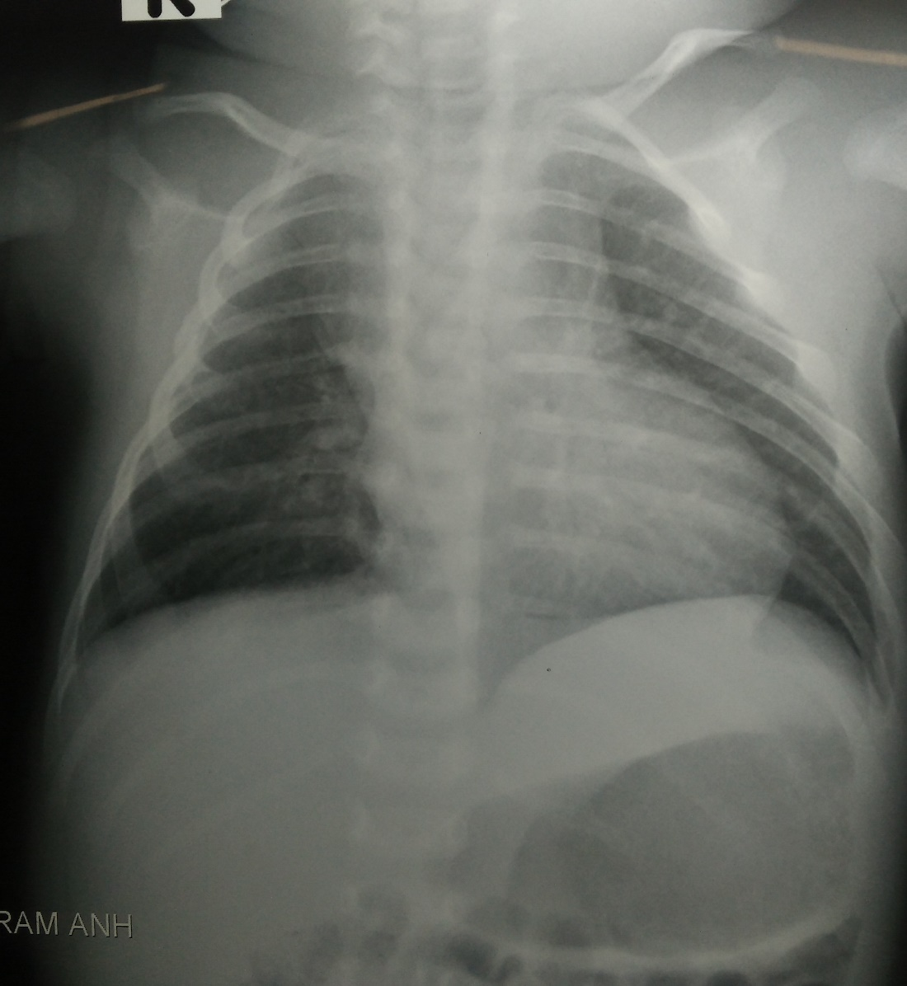

Thầy nói chuyện SV đọc XQ chỉ quẹt quẹt chứ chả biết cái mẹ gì. Giống như đi bơi cũng quẹt quẹt mà không biết bơi

Chuồn chuồn cắn rốn sao biết bơi? Chuồn chuồn mà cắn rốn là đau đừng hỏi. Nguyên nhân cắn xong biết bơi là vì nếu so sánh 2 thằng: 1 thằng willing to banh rốn ra cho bị cắn, 1 thằng sợ không dám cho cắn, thì thằng kia có khao khát biết bơi.

Nếu con người mong muốn thành công thì mới thành công được. Thấm!!

Chốt về viêm phổi: phải trả lời được:

* Viêm này là viêm gì của phổi
* Viêm nặng hay nhẹ (quá trời chỗ → severe)

TIM BẨM SINH

Làm sao biết có bệnh tim? → kiếm triệu chứng tại các vị trí:

* **Đại tuần hoàn:**
  + Giảm tưới máu
    - Đầu: bứt rứt quấy khóc
    - Da niêm: vã mồ hôi, lạnh, đừng nói CRT > 2s do vậy là sắp chết CMNR
    - Mệt khi gắng sức
    - Bú kém chậm tiêu,…
  + Ứ máu:
    - phù,
    - gan to,
    - TMCN,
    - phản hồi gan TM cảnh (+). Thầy note là có những trường hợp có 3 cái đầu nhưng phản hồi gan - cảnh (-): chèn ép tim, viêm màng ngoài tim co thắt, u trung thất chèn … (chưa check lại)
* **Tiểu tuần hoàn:** có 2 kiểu bất thường:
  + Tăng TH phổi: (muốn biết bất thường là gì thì dựa vào BS, TC, khám, CLS, điều trị thử)
    - Bệnh sử: chỉ cần nhớ NT hô hấp dưới. Từ đây đẻ ra khò khè khó thở,….
    - Tiền căn: tái đi tái lại, thở nhanh, thở "khác thường" không dùng từ co lõm, do bà mẹ có biết méo đâu
    - Khám phổi: nhìn thở nhanh co lõm, nghe ran ẩm
    - XQ:
      * Cung ĐMP phồng
      * rốn phổi "to" (don’t say "đậm", do bình thường cũng đậm)
      * Mm phổi ra 1/3 ngoài phế trường
  + Giảm TH phổi: ngược lại
    - BS: chỉ cần nhớ Tím, khó thở. Không bao h nói NTHH trên, do đứa nhỏ nào chả có. Cũng như "viêm họng có sốt, nhưng sốt thì không phải viêm họng"
    - Tiền căn: tím, khó thở tái đi tái lại
    - Khám:
      * Tím TW: "tím niêm" (không nói "da niêm"), ngón tay dùi trống, đa hồng cầu (nhìn kết mạc). (tím ngoại biên là do "giảm tưới máu", không nói "co mạch" do co mạch is just one of the causes). Vậy thì cho bé gắng sức, khóc, nếu tím nhiều hơn là trung ương, bớt tím là ngoại biên
      * Khó thở: thở nhanh sâu (do toan CH, bù trừ bằng kiềm hô hấp), nghe phổi "bình thường", đừng nói "không ran" do TKMP cũng có ran méo đâu.
    - XQ:
      * Cung ĐMP "lõm", đừng nói "xẹp" do bình thường là "xẹp" WTF :))
      * Rốn phổi nhỏ
      * Mạch máu chỉ phân bố 1/3 trong

* **Tại tim:**
  + Tim to:
    - Tim T: Mỏm tim ra ngoài, xuống dưới
    - Tim P to: DNTN, Hardzer
  + Mỏm tim đập bất thường:
    - Đập chỗ khác
    - Diện đập: hơn 1 khoang liên sườn là to
  + Âm thổi: SV chỉ biết nghe xình xịch cho sướng lỗ tai chứ chả biết gì nữa đâu :))
* **Dị tật khác ngoài tim**

|  |  |  |  |
| --- | --- | --- | --- |
| Cung ĐMP phồng | Rốn phổi to | Mm phổi 1/3 ngoài | Interpret |
| (+) | (-) | (-) | Hẹp sau van ĐMP có phình sau hẹp |
| (-) | (-) | (+) | Mạch máu chính ra phổi không có, nhưng mm phụ có ⇒ TOF kèm PDA |
| (-) | (-) | (-) | Giảm TH phổi |
| (+) | (+) | (+) | Tăng TH phổi |
|  |  |  |  |
|  |  |  |  |
|  |  |  |  |
|  |  |  |  |